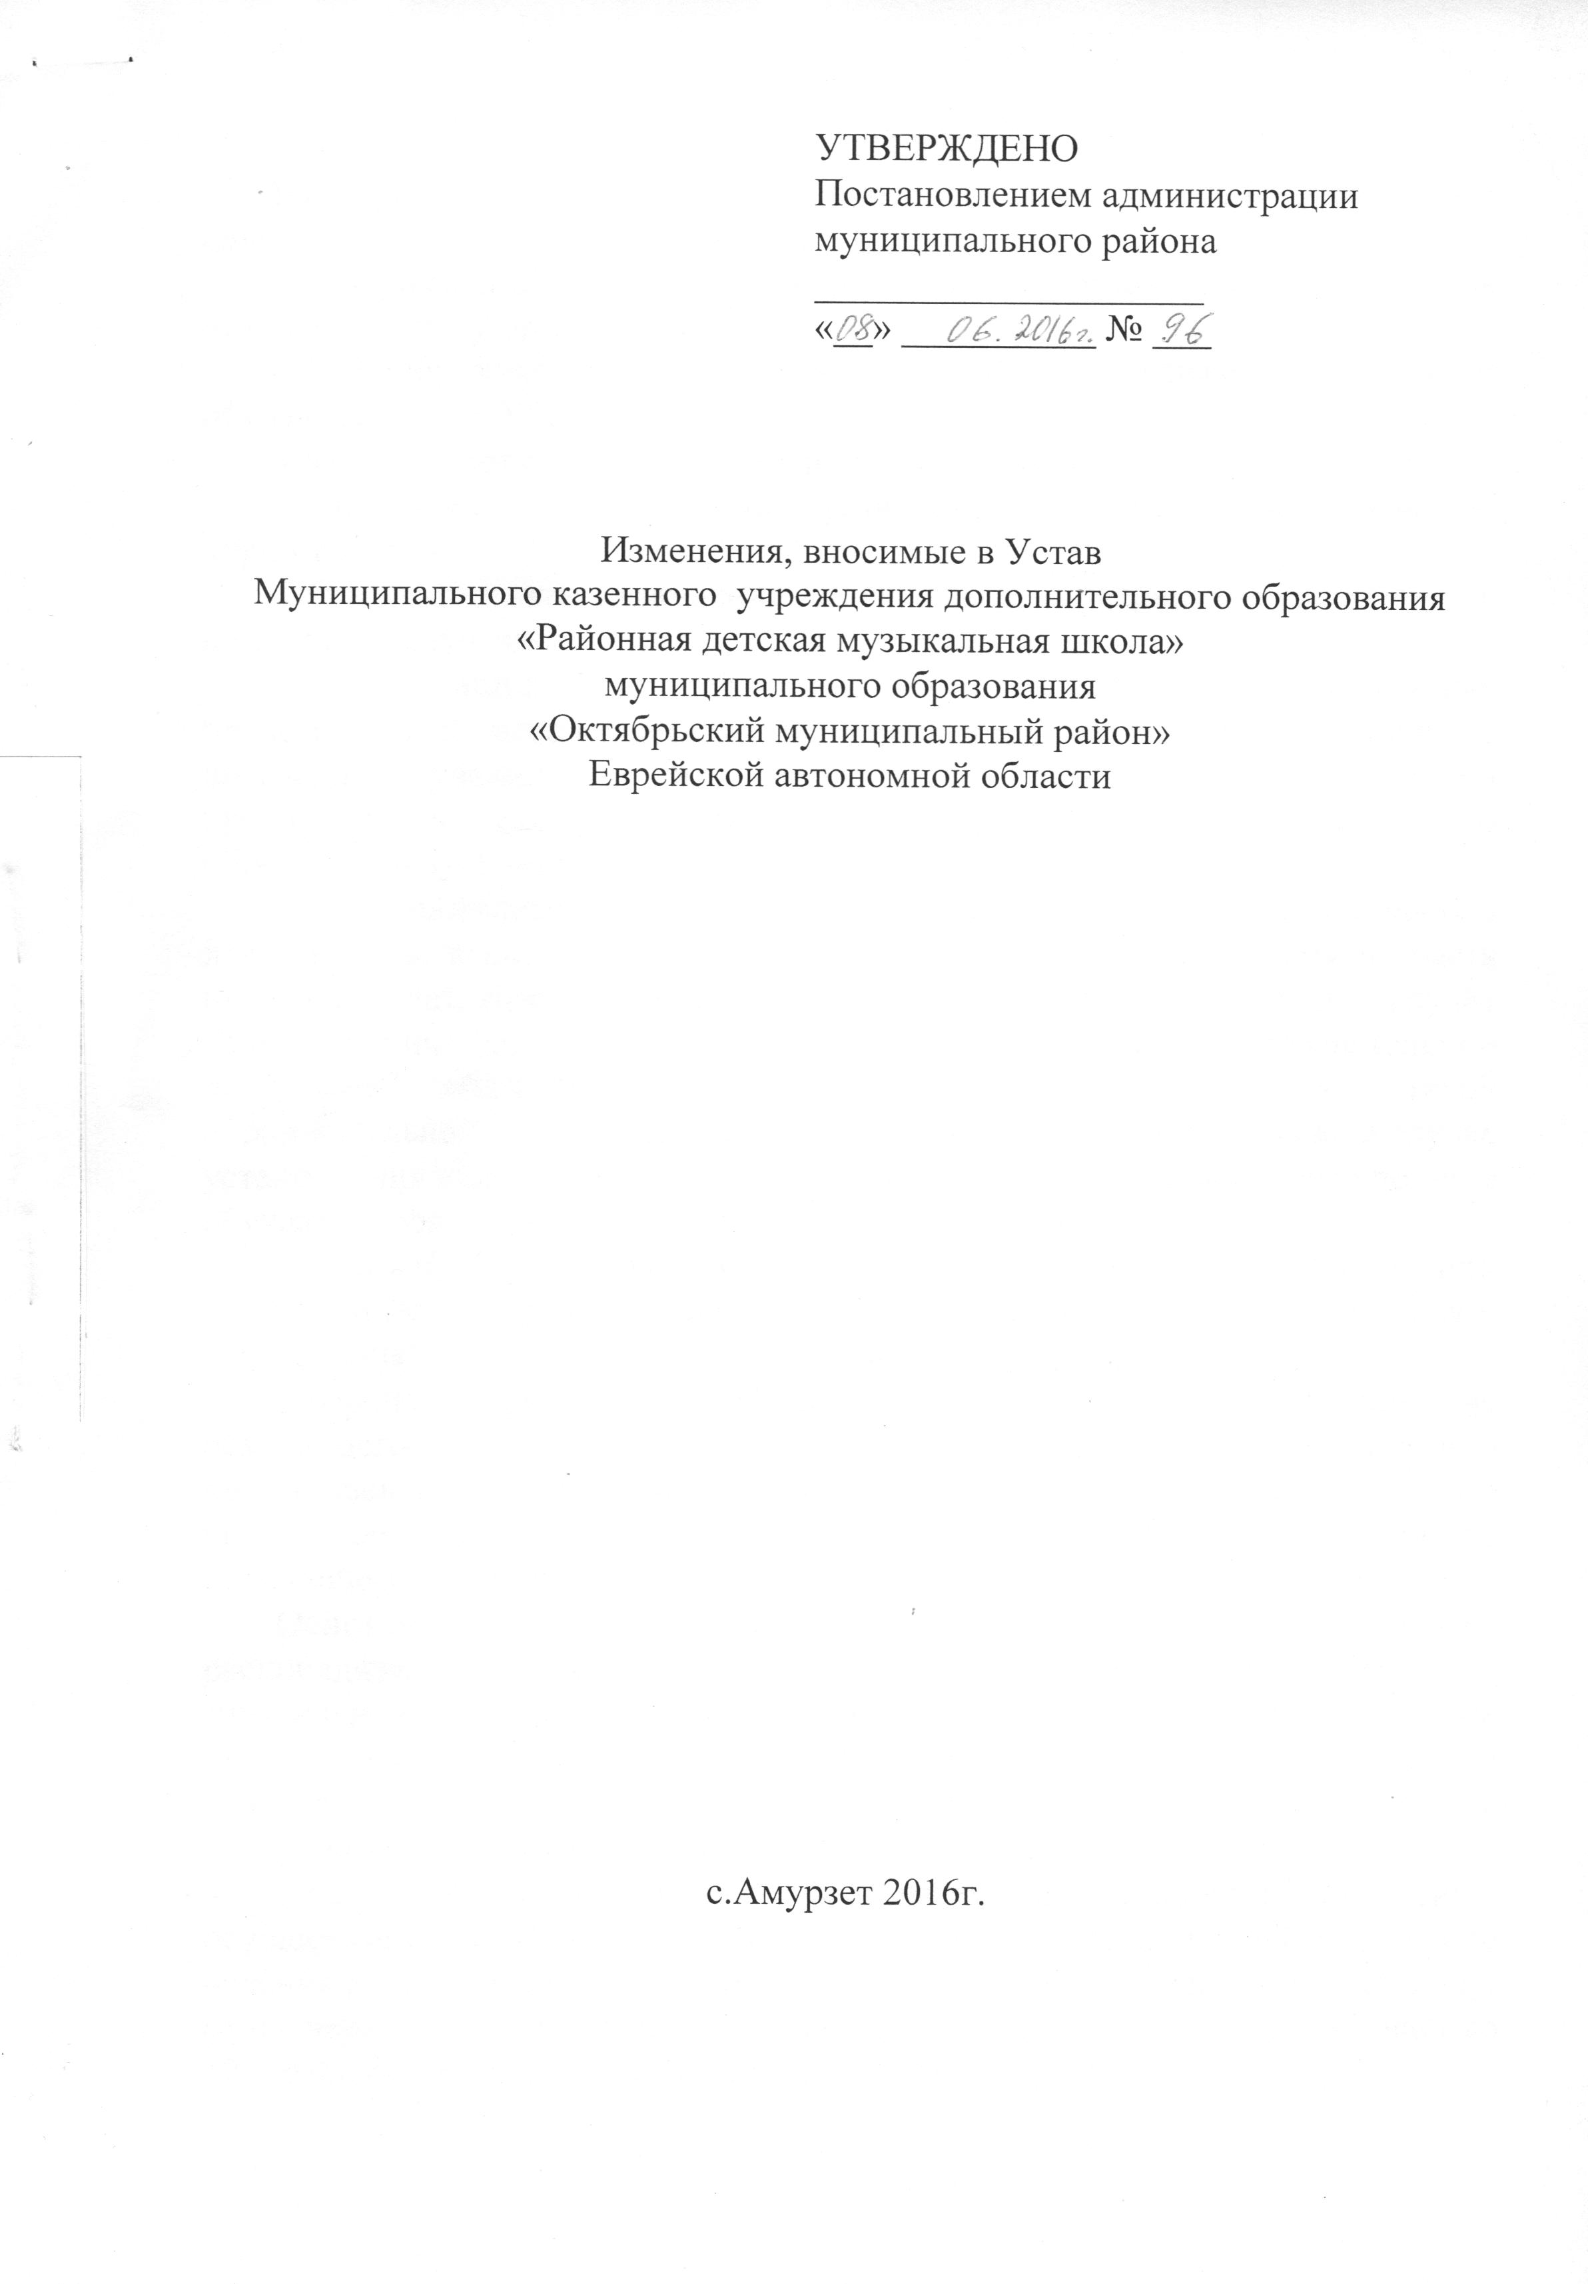
1.1. Пункт 1.15. Раздела 1 «Общие положения» признать утратившим силу.
1.2. Пункт 3.23. Раздела 3 «Организация образовательного процесса» изложить в следующей редакции:
«3.23. Образовательные отношения прекращаются в связи с отчислением обучающегося из Учреждения:
- в связи с получением образования (завершением обучения);
- досрочно по основаниям, установленным законодательством об образовании:
Образовательные отношения могут быть прекращены досрочно в следующих случаях:
1. по инициативе обучающегося или родителей (законных представителей) несовершеннолетнего обучающегося, в том числе в случае перевода обучающегося для продолжения освоения образовательной программы в другое образовательное учреждение, осуществляющую образовательную деятельность;
2. по инициативе Учреждения, осуществляющего образовательную деятельность, в случае применения к обучающемуся, достигшему возраста пятнадцати лет, отчисления как меры дисциплинарного взыскания, в случае невыполнения обучающимся по профессиональной образовательной программе обязанностей по добросовестному освоению такой образовательной программы и выполнению учебного плана, а также в случае установления нарушения порядка приема в Учреждение, повлекшего по вине обучающегося его незаконное зачисление в Учреждение;
3. по обстоятельствам, не зависящим от воли обучающегося или родителей (законных представителей) несовершеннолетнего обучающегося и Учреждения, в том числе, в случае, ликвидации Учреждения.
Досрочное прекращение образовательных отношений по инициативе обучающегося или родителей (законных представителей) несовершеннолетнего обучающегося не влечет за собой возникновение каких-либо дополнительных, в том числе материальных, обязательств обучающегося перед Учреждением.
Основанием для прекращения образовательных отношений является распорядительный акт Учреждения, об отчислении обучающегося из Учреждения. Права и обязанности обучающегося, предусмотренные законодательством об образовании и локальными нормативными актами Учреждения, осуществляющей образовательную деятельность, прекращаются с даты его отчисления из Учреждения.
При досрочном прекращении образовательных отношений Учреждение, осуществляющее образовательную деятельность, в трехдневный срок после издания распорядительного акта об отчислении обучающегося выдает лицу, отчисленному из Учреждения, справку об обучении в соответствии с частью 12 статьи 60 настоящего Федерального закона.
Лицо, отчисленное из Учреждения, осуществляющего образовательную деятельность, по инициативе обучающегося до завершения освоения основной профессиональной образовательной программы, имеет право на восстановление для обучения в Учреждении в течение пяти лет после отчисления из него при наличии в нем свободных мест и с сохранением прежних условий обучения, но не ранее завершения учебного года, в котором указанное лицо было отчислено.
Порядок и условия восстановления, в Учреждении обучающегося, отчисленного по инициативе Учреждения, определяются локальным нормативным актом Учреждения».
1.3. Раздел 5. «Управление и организация деятельности Учреждения» изложить в новой редакции:
«Раздел 5 «Структура и компетенция органов управления Учреждения, порядок их формирования и сроки полномочий»
5.1. Управление Учреждением осуществляется в соответствии с действующим законодательством Российской Федерации, настоящим Уставом на основе сочетания принципов единоначалия и коллегиальности.
5.2. К компетенции Учредителя относятся:
- создание Учреждения, его реорганизация и ликвидация;
- утверждение Устава Учреждения, а также вносимых в него изменений;
- назначение Директора Учреждения и прекращение его полномочий, а также заключение и прекращение трудового договора с ним;
- определение предельно допустимого значения просроченной кредиторской задолженности Учреждения, превышение которого влечет расторжение трудового договора с Директором Учреждения по инициативе работодателя в соответствии с Трудовым кодексом Российской Федерации от 30.12.2001 № 197-ФЗ;
- формирование и утверждение муниципального задания на оказание муниципальных услуг юридическим и физическим лицам (далее муниципальное задание) в соответствии с предусмотренными уставом Учреждения основными видами деятельности;
- предварительное согласование совершения Учреждением крупных сделок, соответствующих критериям, установленным Федеральным законом от 12.01.1996 № 7-ФЗ «О некоммерческих организациях»;
- принятие решения об одобрении сделок с участием Учреждения, в совершении которых имеется заинтересованность, определяемая в соответствии с критериями, установленными Федеральным законом от 12.01.1996 № 7-ФЗ «О некоммерческих организациях»;
- предварительное согласование сделки по распоряжению недвижимым имуществом Учреждения, в том числе передаче его в аренду;
- определение порядка составления и утверждения бюджетной системы Учреждения;
- утверждение бюджетной системы Учреждения, его годовой и бухгалтерской отчетности;
- финансовое обеспечение выполнения муниципального задания;
- осуществление контроля за деятельность Учреждения в соответствии с законодательством Российской Федерации;
- определение порядка составления и утверждения отчета о результатах деятельности Учреждения и об использовании закрепленного за ним муниципального имущества;
- контроль финансово-хозяйственной деятельности Учреждения;
- финансовое обеспечение Учреждения;
- издание нормативных документов в пределах своей компетенции;
- осуществление иных полномочий, установленных действующим законодательством.
5.3. Единоличным исполнительным органом Учреждения является Директор, который осуществляет текущее руководство деятельностью Учреждения.
Директор Учреждения назначается и освобождается от занимаемой должности Учредителем в соответствии с трудовым законодательством Российской Федерации.
5.3.1. Директор осуществляет руководство деятельностью Учреждения в соответствии с законодательством РФ и настоящим Уставом, несет ответственность за руководство образовательной, воспитательной работой и организационно-хозяйственной деятельностью Учреждения. Директор имеет право передать часть своих полномочий заместителю, в том числе временно на период своего отсутствия.
5.3.2. Директор Учреждения организует выполнение решений Учредителя по вопросам деятельности Учреждения, принятым в рамках компетенции Учредителя.
5.3.3. Директор Учреждения без доверенности действует от имени Учреждения, в том числе:
- заключает гражданско-правовые и трудовые договоры от имени Учреждения, утверждает штатное расписание Учреждения, должностные инструкции работников;
- утверждает образовательную программу Учреждения, учебные планы, рабочие программы учебных предметов, дисциплин, программу развития, перспективный план работы, учебную (педагогическую) нагрузку работников Учреждения. Правила внутреннего распорядка Учреждения, расписание занятий, графики работы и отпусков работников Учреждения, годовой календарный учебный график, иные локальные нормативные акты, регламентирующие деятельность Учреждения по вопросам отнесенным к его компетенции, в порядке, установленном настоящим Уставом;
- обеспечивает своевременную уплату налогов и сборов в порядке и размерах, определяемых налоговым законодательством РФ, представляет в установленном порядке статистические, бухгалтерские и иные отчеты;
- издает приказы, дает поручения и указания, обязательные для исполнения работниками Учреждения.
5.3.4. Директор Учреждения осуществляет также следующие полномочия:
- обеспечивает соблюдение законности в деятельности Учреждения;
- планирует и организует работу Учреждения в целом и образовательный процесс в частности, осуществляет контроль за ходом и результатами образовательного процесса, отвечает за качество и эффективность работы Учреждения;
- распоряжается имуществом Учреждения в пределах прав, предоставленных ему законодательством Российской Федерации, муниципальными правовыми актами, договором, заключаемыми между Учреждением и Учредителем;
- организует работу по исполнению решений других коллегиальных органов управления Учреждения;
- организует работу по подготовке Учреждения к лицензированию , а также по проведению выборов в коллегиальные органы управления Учреждения;
- принимает на работу и увольняет педагогических и иных работников Учреждения;
- устанавливает условия оплаты труда работников Учреждения в соответствии с действующими в Учреждении системами оплаты труда и в зависимости от квалификации работника, сложности, количества и условий выполняемой им работы, обеспечивает выплату в полном размере причитающейся работникам заработной платы в сроки, установленные в соответствии с Трудовым кодексом Российской Федерации, коллективным договором, правилами внутреннего распорядка Учреждения, трудовыми договорами;
- издает приказы о зачислении в Учреждение, о переводе учащихся в другой класс (На следующий год обучения);
- готовит мотивирующее представление для Педагогического совета об отчислении учащегося, на основании решения Педагогического совета издает приказ об отчислении учащегося;
- организует обеспечение охраны жизни и здоровья учащихся и работников;
- формирует контингент учащихся;
- организует осуществление мер социальной поддержки учащихся Учреждения, защиту прав учащихся;
- обеспечивает учет, сохранность и пополнение учебно-материальной базы, учет и хранение документации;
- организует делопроизводство;
- устанавливает порядок защиты персональных данных и обеспечивает его соблюдение;
- назначает ответственных лиц за соблюдение требований охраны труда, техники безопасности и пожарной безопасности в помещениях Учреждения;
- проводит занятия, совещания, инструктажи, иные действия со всеми работниками Учреждения по вопросам деятельности Учреждения;
- распределяет обязанности между работниками Учреждения;
- привлекает к дисциплинарной и иной ответственности учащихся и работников Учреждения;
- применяет меры поощрения к работникам Учреждения в соответствии с трудовым законодательством. А также установленном порядке представляет работников к поощрениям и награждениям;
5.3.5. Директор Учреждения обязан:
- выполнять иные обязанности, установленные нормативными правовыми актами органов местного самоуправления, а также Уставом Учреждения и решениями Учредителя, принятыми в рамках его компетенции.
5.3.6. Директор Учреждения подотчетен главе администрации муниципального образования «Октябрьский муниципальный район», несет персональную ответственность перед учащимися, их родителями (законными представителями) государством, обществом, муниципальным образованием, главой администрации муниципального района, Учредителем за деятельность Учреждения, результаты своей деятельности и осуществление своих обязанностей в соответствии с функциями, должностными обязанностями, предусмотренными законодательными правовыми актами Российской Федерации, правовыми актами администрации муниципального района, Уставом Учреждения, трудовым договором и должностной инструкцией.
5.4. В Учреждении формируются коллегиальные органы управления, к которым относятся общее собрание работников Учреждения, Педагогический совет.
5.5. В целях учета мнения родителей (законных представителей) несовершеннолетних учащихся и педагогических работников по вопросам управления Учреждением и при принятии Учреждением локальных нормативных актов, затрагивающих их права и законные интересы, по инициативе родителей (законных представителей) несовершеннолетних учащихся и педагогических работников в Учреждении создан Совет родителей (законных представителей) несовершеннолетних учащихся.
К полномочиям Совета родителей относятся следующие функции:
Содействует обеспечению оптимальных условий для организации образовательного процесса.
Защищает права и законные интересы учащихся.
Проводит разъяснительную и консультативную работу среди родителей (законных представителей) обучающихся об их правах и обязанностях.
Оказывает содействие в проведении мероприятий, организуемых Учреждением.
Участвует в подготовке Учреждения к новому учебному году.
Оказывает помощь администрации Учреждения в проведении Общих собраний родителей.
Рассматривает обращения в свой адрес, а также обращения по вопросам, отнесенным настоящим Положением к компетенции Совета родителей, по поручению руководителя Учреждения.
Обсуждает локальные акты Учреждения по вопросам, входящим в компетенцию Совета родителей.
Принимает участие в организации безопасных условий осуществления образовательного процесса, соблюдения санитарно-гигиенических правил и норм.
Взаимодействует с различными организациями по вопросам сохранения и развития культурных традиций Учреждения.
Участвует в организации выездных мероприятий Учреждения.
Взаимодействует с другими органами самоуправления Учреждения по вопросам, относящимся к компетенции Совета родителей.
Из своего состава Совет родителей избирает председателя и секретаря.
О своей работе Совет родителей отчитывается перед Общим родительским собранием не реже одного раза в год.
Совет родителей правомочен выносить решения при наличии на заседании не менее половины своего состава. Решения принимаются простым большинством голосов.
Совет родителей ведет протоколы своих заседаний и общешкольных родительских собраний.
5.6. Общее собрание работников Учреждения является коллегиальным органом управления, в компетенцию которого входит принятие решений по следующим вопросам:
- внесение предложений в план развития Учреждения, в том числе о направлениях образовательной деятельности и иных видах деятельности Учреждения;
- внесение предложений об изменении и дополнении Устава Учреждения;
- утверждение Правил внутреннего трудового распорядка Учреждения, Положения об оплате труда работников, Правил внутреннего распорядка учащихся и иных локальных нормативных актов в соответствии с установленной компетенцией по представлению Директора Учреждения;
- принятие решения о необходимости заключении коллективного договора;
- избрания представителей работников в комиссию по трудовым спорам;
- поручение представления интересов работников профсоюзной организации либо иному представителю;
- утверждение требований в ходе коллективного трудового спора, выдвинутых работниками Учреждения или их представителями;
- создание необходимых условий, обеспечивающих безопасность обучения, воспитания учащихся;
- создание условий, необходимых для охраны и укрепления здоровья учащихся и работников Учреждения;
- ходатайствование о награждении работников Учреждения.
5.6.1. Общее собрание действует бессрочно и включает в себя работников Учреждения на дату проведения общего собрания, работающих на условиях полного рабочего дня по основному месту работы в Учреждении.
5.6.2. Общее собрание работников проводится не реже одного раза в год. Решение о созыве Общего собрания работников принимает Директор Учреждения.
5.6.3. Общее собрание считается состоявшимся, если на нем присутствовало более половины работников Учреждения.
5.6.4. Решения общего собрания принимаются простым большинством голосов и оформляются протоколом. Решения являются обязательными, исполнения решений организуется Директором Учреждения. Директор отчитывается на очередном Общем собрании работников об исполнении и (или) о ходе исполнения решений предыдущего Общего собрания.
Решения по вопросам о внесении предложений об изменении и дополнении Устава Учреждения, утверждения правил внутреннего трудового распорядка Учреждения принимаются большинством голосов в две трети.
5.6.5. Общее собрание вправе действовать от имени Учреждения по вопросам, отнесенным к его компетенции.
5.7. Педагогический совет Учреждения является постоянно действующим коллегиальным органом управления, который создается для рассмотрения основных вопросов образовательного процесса. Руководит работой педагогического совета председатель, который избирается на заседании совета из числа его членов сроком на 2 года.
Членами Педагогического совета являются все педагогические работники.
Заседания Педагогического совета проводятся по мере необходимости, не реже шести раз в учебном году.
Решения Педагогического совета по вопросам, входящим в его компетенцию, правомочны, если на заседании присутствовало не менее половины его членов. Решения принимаются простым большинством голосов. При равенстве голосов голос Председателя Педагогического совета является решающим.
5.7.1. Педагогический совет:
- принимает программу развития Учреждения и образовательную программу Учреждения;
- принимает учебные планы, календарный учебный график, рабочие программы предметов, дисциплин и рекомендует их к утверждению;
- утверждает авторские программы, разработанные педагогическими работниками Учреждения;
- обсуждает формы, методы образовательного процесса и способы их реализации;
- организует работу по повышению квалификации педагогических работников, развитию их творческой инициативы, распространению передового педагогического опыта;
- согласовывает Положение об аттестации педагогических работников;
- принимает решение о применении систем оценок текущей успеваемости учащихся по отдельным предметам (дисциплинам);
- принимает решение о проведении промежуточной аттестации в данном учебном году, определяет конкретные формы, порядок и сроки ее проведения;
- принимает решение о переводе учащихся в следующий класс по результатам промежуточной аттестации, об отчислении учащегося на основе представления Директора Учреждения;
- принимает решение об одобрении локальных нормативных актов, регламентирующих организацию образовательного процесса.
5.7.2. Педагогический совет вправе действовать от имени Учреждения по вопросам, отнесенным к его компетенции».

